
项目代码： 2022GZGP24

江苏省高等职业院校教师培训项目

产业导师教育教学能力岗前培训

实施方案

（南京信息职业技术学院）

2022年 5 月制

1.5课程体系
课程内容的设置以实现培训目标为宗旨，采用集中授课和讲座两种基本形式。培训内容涵盖师德培训和业务能力培训，授课重点内容为：传感网应用开发中级知识与技能。
表1：（产业导师教育教学能力岗前培训）课程体系
模块名称 | 拟设置课程 | 培训学时 | 培训形式 | 拟授课教师（或团队）
模块一：（师德教育） | 德育教育“师德引领，信念坚定——新时代教师的使命与担当” | 4 | 讲座、分组讨论、在线答题等 | 校外专家
模块一：（师德教育） | “四史” | 4 | 讲座、分组讨论、在线答题等 | 校内专家
模块一：（师德教育） | 课程思政 | 4 | 讲座、分组讨论、在线答题等 | 校外专家
模块一：（师德教育） | 德育教育 | 4 | 讲座、分组讨论、在线答题等 | 校外专家
模块一：（师德教育） | 专业建设与人才培训方案 | 4 | 专家授课 | 校外专家
模块一：（师德教育） | 人才培养探讨 | 4 | 专家授课 | 校外专家
模块一：（师德教育） | 专业教学标准建设 | 4 | 专家授课 | 校内专家
模块三：（课程建设） | 职业技能等级证书标准 | 4 | 专家授课 | 校内专家
模块三：（课程建设） | 专业课程开发与实践 | 4 | 专家授课 | 校内专家
模块三：（课程建设） | 课程思政教学设计 | 4 | 专家授课 | 校内专家
模块三：（课程建设） | 课程思政教学设计 | 4 | 专家授课 | 校内专家
模块三：（课程建设） | 专业课程开发与实践 | 4 | 专家授课 | 校内专家
模块三：（课程建设） | 课程体系构建 | 4 | 专家授课 | 校外专家
模块三：（课程建设） | 课程体系构建 | 4 | 专家授课 | 校外专家
模块四：三教改革与考核 | 现代信息技术领域教师职业发展与心理健康 | 4 | 专家授课 | 校外专家
模块四：三教改革与考核 | 新形态教材开发 | 4 | 专家授课 | 校外专家
模块四：三教改革与考核 | 教学模式与方法创新 | 4 | 专家授课 | 校内专家
模块四：三教改革与考核 | 教学模式与方法创新 | 4 | 专家授课 | 校内专家
模块四：三教改革与考核 | 考核 | 4 | 结业考试 | 校内专家
模块四：三教改革与考核 | 互动交流 | 4 | 座谈 | 校内外专家
总学时 |  | 80

二、培训项目实施计划

2.1 培训安排

2.1.1 培训时间
培训时间：2022年 7 月 3 日- 7 月 13 日，共 11 天。

2.1.2 培训地点
培训授课地点： 南京信息职业技术学院
学员拟住宿地点： 文澜宾馆

2.1.4 培训日程安排
按照培训日程，详细列出每一天的课程安排。参考表格如表3所示。
表3.培训日程安排
周次 | 时间 | 培训模块 | 培训内容 | 授课方式 | 培训  学时 | 培训师资
第一阶段 | 第一天  上午 | 师德教育 | 德育教育“师德引领，信念坚定——新时代教师的使命与担当” | 讲座 | 4 | 校外专家
第一阶段 | 第一天  下午 | 师德教育 | “四史” | 讲座 | 4 | 校内专家
第一阶段 | 第二天  上午 | 师德教育 | 课程思政 | 讲座 | 4 | 校外专家
第一阶段 | 第二天  下午 | 师德教育 | 课程思政教学设计 | 讲座 | 4 | 校外专家
第一阶段 | 第三天  上午 | 师德教育 | 课程思政教学设计 | 讲座 | 4 | 校外专家
第一阶段 | 第三天  下午 | 师德教育 | 德育教育 | 讲座 | 4 | 校外专家
第二阶段 | 第四天  上午 | 集中面授模块 | 专业建设与人才培训方案 | 讲座 | 4 | 校内专家
第二阶段 | 第四天  下午 | 集中面授模块 | 人才培养探讨 | 讲座 | 4 | 校内专家
第二阶段 | 第五天  上午 | 集中面授模块 | 专业教学标准建设 | 讲座 | 4 | 校内专家
第二阶段 | 第五天  下午 | 集中面授模块 | 职业技能等级证书标准 | 讲座 | 4 | 校内专家
第三阶段 | 第六天  上午 | 集中面授模块 | 专业课程开发与实践 | 讲座 | 4 | 校内专家
第三阶段 | 第六天  下午 | 集中面授模块 | 专业课程开发与实践 | 讲座 | 4 | 校内专家
第三阶段 | 第七天  上午 | 集中面授模块 | 课程体系构建 | 讲座 | 4 | 校外专家
第三阶段 | 第七天  下午 | 集中面授模块 | 课程体系构建 | 讲座 | 4 | 校外专家
第三阶段 | 第八天  上午 | 集中面授模块 | 现代信息技术领域教师职业发展与心理健康 | 讲座 | 4 | 校外专家
第三阶段 | 第八天  下午 | 集中面授模块 | 新形态教材开发 | 讲座 | 4 | 校外专家
第三阶段 | 第九天  上午 | 集中面授模块 | 教学模式与方法创新 | 讲座 | 4 | 校内专家
第三阶段 | 第九天  下午 | 集中面授模块 | 教学模式与方法创新 | 讲座 | 4 | 校内专家
第三阶段 | 第十天  上午 | 集中面授模块 | 考核 | 结业考试 | 4 | 校内专家
第三阶段 | 第十天  下午 | 集中面授模块 | 互动交流 | 座谈 | 4 | 校内外专家
总学时（周） |  |  |  | 80学时（2周）

（此表中所列的为拟定课程安排，实际上课时间、师资、内容安排可根据实际情况进行微调）

线上培训预案
疫情防控需要，若培训项目由“线下”转为“线上”，请详细说明线上培训实施预案，主要包含在线网络培训平台条件和资源、培训课程安排、培训师资、培训方式、培训考核、培训效果跟踪、经费预算（按照每人每天480元进行预算）等方面内容。
根据疫情防控需要，如果培训时期因疫情管控导致学员无法参加现场培训，则培训项目由“线下”改为“线上”授课，具体措施如下。线上培训的授课方式主要包括专家视频讲授、专家直播讨论、仿真软件使用、研讨交流、案例分析、线上考核认证以及线上资源辅助学习等。
直播平台示例

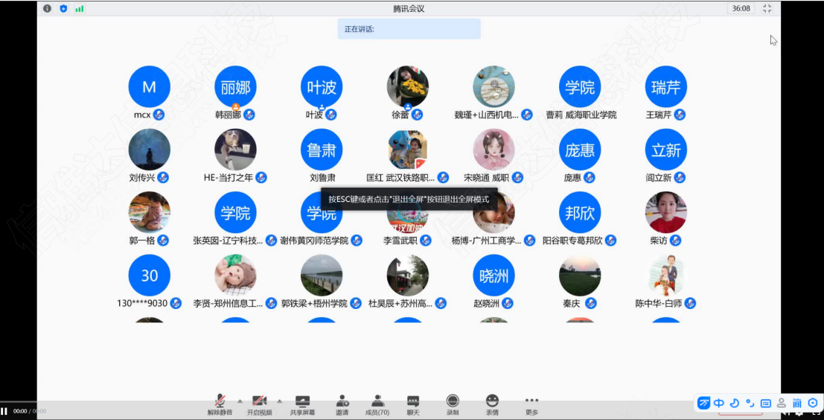

一、网络培训平台与资源
“线上”授课计划采用直播、录播与在线课程资源学习相结合的方式开展，具体实现方式与资源内容如下表所示。
类别 | 资源平台或  软件 | 资源内容 | 网站网址
在线直播授课 | 腾讯课堂 | 直播授课 | https://ke.qq.com/
录播与作业 | 职教云平台 | 录播与作业 | https://zjy2.icve.com.cn/
在线课程资源 | 江苏省中职师培资源中心 | 专业建设与人才培训方案 | https://www.jste.net.cn 江苏省中职师培资源中心
在线课程资源 | 江苏省中职师培资源中心 | 人才培养探讨 | https://www.jste.net.cn 江苏省中职师培资源中心
在线课程资源 | 江苏省中职师培资源中心 | 专业教学标准建设 | https://www.jste.net.cn 江苏省中职师培资源中心
在线课程资源 | 江苏省中职师培资源中心 | 职业技能等级证书 | https://www.jste.net.cn 江苏省中职师培资源中心
在线课程资源 | 江苏省中职师培资源中心 | 现代信息技术应用 | https://www.jste.net.cn 江苏省中职师培资源中心
在线课程资源 | 江苏省中职师培资源中心 | 课程体系构建 | https://www.jste.net.cn 江苏省中职师培资源中心
在线课程资源 | 江苏省中职师培资源中心 | 专业课程开发与实践 | https://www.jste.net.cn 江苏省中职师培资源中心
在线课程资源 | 江苏省中职师培资源中心 | 现代信息技术领域教师职业发展与心理健康 | https://www.jste.net.cn 江苏省中职师培资源中心
在线课程资源 | 江苏省中职师培资源中心 | 教学模式与方法创新 | https://www.jste.net.cn 江苏省中职师培资源中心
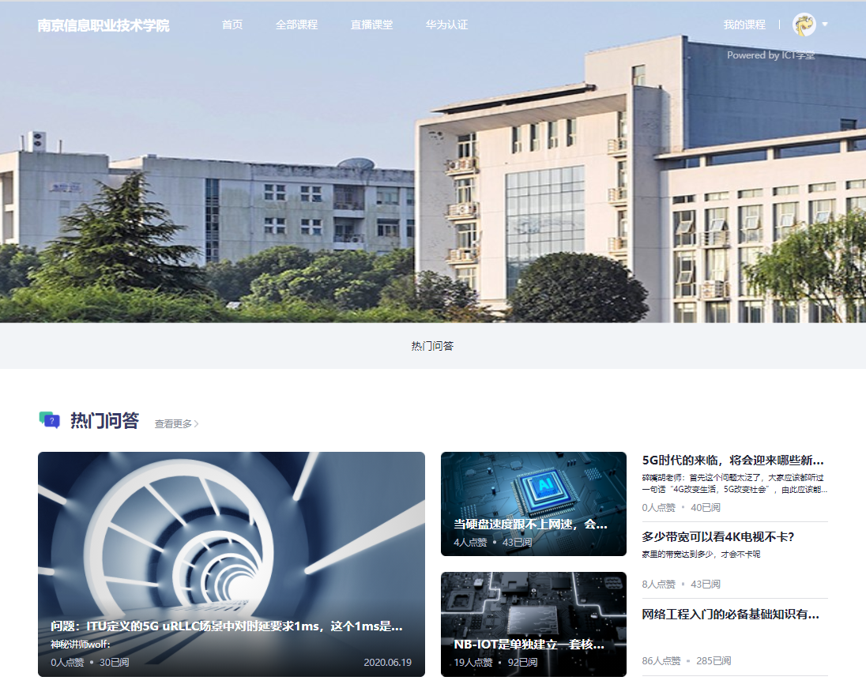
二、培训课程安排
培训课程安排仍参照原课程计划表实施，但在课前会将课程资源发布到参培学员手中，使学员能够提前学习，授课与课后作业均通过在线平台实施与布置。
三、培训师资、培训方式
培训师资配备不变，培训方式由“线下”授课改为“线上”授课。

